**今天完成的事情：**

**第一部分：JAVA基础知识**

**学习预览：**

**第二部分：修真任务**

**学习预览：**

* Spring+Mybatis

第一部分

**第二部分**

1. **Spring+Mybatis**
2. **BUG处理**

**昨天遇到了一些BUG，今天逐一进行处理**

1. **C3PO数据库连接问题**

由于C3PO配置或者驱动问题，发生了锁死BLOCK，触发了紧急线程，从而产生了一系列的报错，没有顺利解决问题C3PO的问题，从而换了JDBC的传统连接方式，顺利运行没有报错

1. **找不到接口方法的问题**

一直提示接口中的方法未找到，以为是在mybatisConfig.xml文件中配置的映射文件路径不正确没有连接转向，但是经过调试可以顺利访问映射文件，只是找不到映射文件的接口方法

最后发现是因为映射文件中的id名与接口中的方法名不一致导致的报错。因此符合相互映射原则，映射文件mapper中的ID名要与接口文件方法名一致，改正后顺利运行

1. **类的路径问题**

在配置各种引用类型时，要把相对路径补充完成，既源程序文件或资源文件下的全部路径名

1. **测试类**

使用测试类，有一些执行代码和运行流程

1. **加载Spring配置文件**



1. **创建userMapper配置对象（既加载接口文件IUser，加载Mybatis配置文件Sql会话工厂）**



1. **创建新用户对象，并调用接口方法**

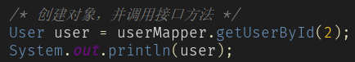

1. **数据库的增删改查操作**

**使用Spring+Mybatis框架实现具体功能**

1. 增
2. 删
3. 改
4. 查

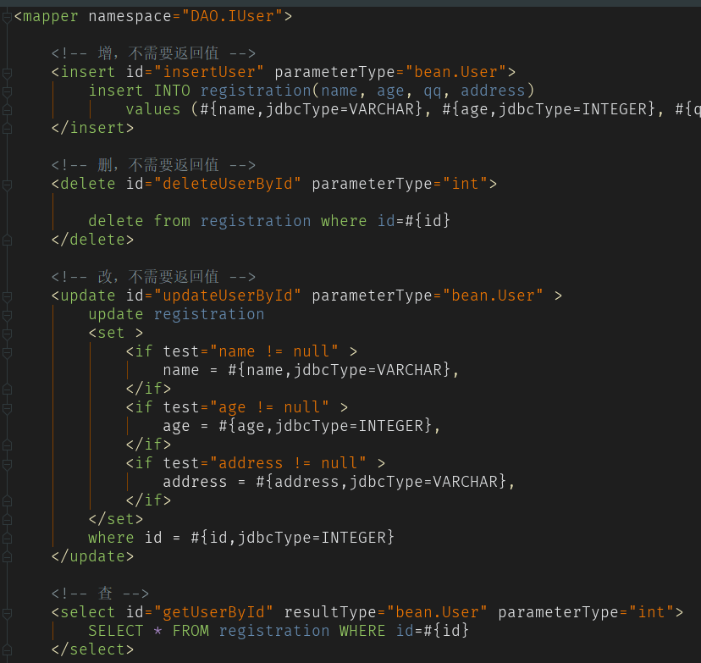

**明天计划完成的事情：**

今天基本把Spring+Mybatis的增删改查功能调试完成，明天开始学习Mybatis的逆向工程，顺便把Junit的调试方法，注解机制，也都了解一下

**遇到的问题：**

基本没有遇到什么问题

**收获：**

调试成功增删改查功能，了解到MySQL的动态语句功能，动态语句功能将在近期学习应用